Bài tập cơ bản về cấu trúc dữ liệu, thuật toán

**Bài 1: N Queen**

Cho bàn cờ vua kích thước $N×N (N >= 4)$ và $N$ quân hậu.

Quân hậu được xem là khống chế quân khác nếu 2 quân cùng nằm trên cùng 1 hàng hoặc 1 cột, hoặc trên đường chéo.

Yêu cầu:

Hãy liệt kê tất cả trường hợp có thể đặt N quân hậu, sao cho không có 2 quân nào khống chế nhau.

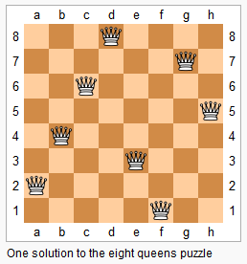

Input:

1 số tự nhiên N $(N>=4)$

Output:

In ra tất cả các trường hợp có thể đặt N quân hậu

**Bài 2: Đường đi**

Cho đồ thị G(E, V) và 2 đỉnh X, Y. Hãy tìm tất cả các đường đi từ X, Y.

Input:

M N

N dòng tiếp theo, mỗi dòng chứa 2 số u, v. Thể hiện có đường đi từ u đến v và ngược lại.

X Y

Output:

Tất cả đường đi từ X đến Y

Ví dụ: A 🡪 B 🡪 C 🡪 D

Nếu không tồn tại đường đi thì in ra -1.